A

Identité

Votre nom

JavaScript : TD2

type = «submit»

value = « Valider »

class = « submit »

id = « p2 »

br

class = « champ »

id = « nom»

name = « nom »

type = « text»

input

class = « champ »

for = « nom»

id = « p1 »

input

p

label

id = « testForm »

id = « main »

Charset = « utf-8 »

legend

p

fieldset

form

div

body

title

meta

html

head

document

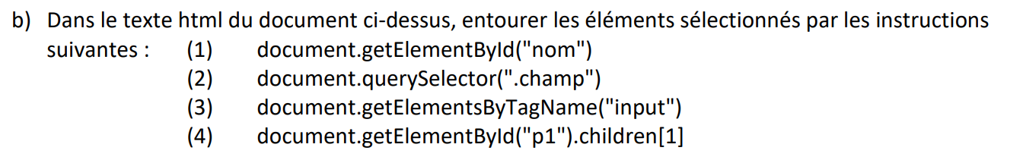

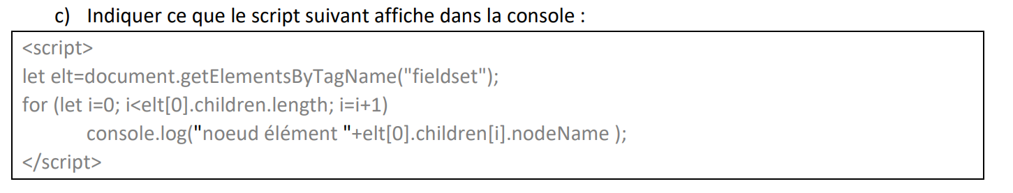

noeud élément legend

noeud élément p

noeud élément p

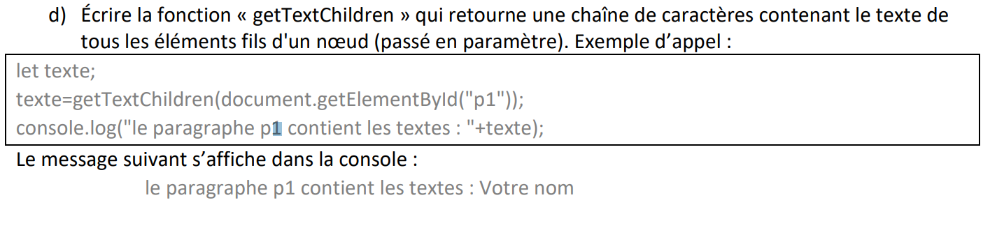

Function getTextChildren(noeud) {

let reponse="";

for (let i=0; i<noeud.children.length; i=i+1) {

reponse= reponse+ " "+noeud.children[i].textContent;

}

return reponse;

}

}

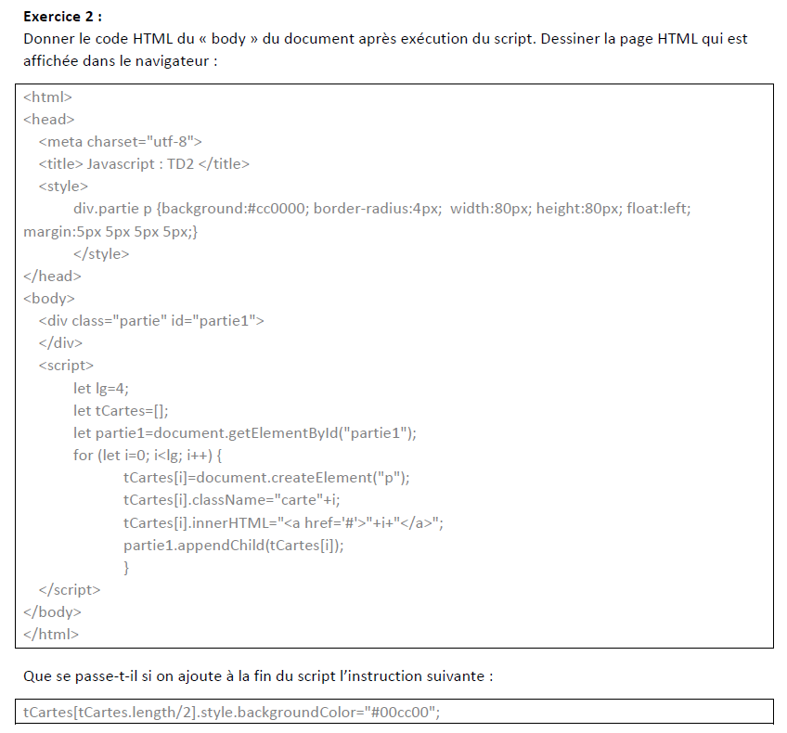

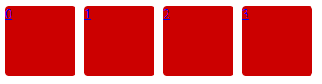

Le carré avec le 2 devient vert

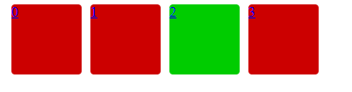

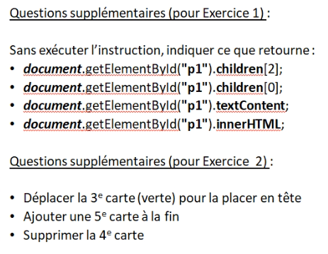

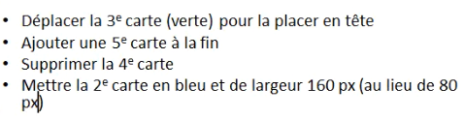

Exo1

La balise br

La balise label

Votre nom

Balise label et balise input

Exo2 code sur vscode